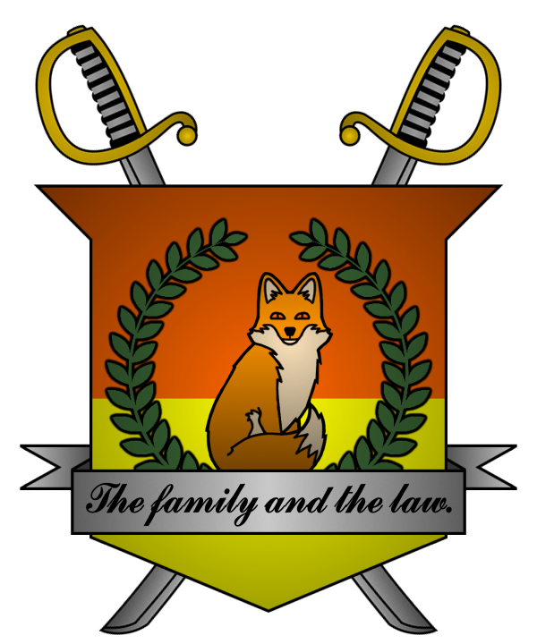

УКАЗ №004
Императора
Мобианской Империи
О казни изменников государства

Я, Император Мобианской Империи Майлз I Прауэр, граф Лондона
и Лорд-Протектор мобианских лисиц, пользуясь своими полномочиями,
на основании и во исполнение Конституции Мобианской Империи, указываю:

1. Руководствуясь пунктом 3 статьи 10 Конституции Мобианской Империи,
в связи с непосредственной угрозой безопасности мобианского государства временно приостановить должностные полномочия и казнить:
- Министра внутренних дел Victor Yantyfaun – в связи
с побегом из Мобианской Империи и угрозой распространения информации ограниченного пользования;
- Министра юстиции Jacob Peters – в связи с поддержанием общения с врагами Мобианской Империи и угрозой распространения информации ограниченного пользования.
2. Лишить Victor Yantyfaun и Jacob Peters права на амнистию и помилование.

Контроль за исполнением указа возлагаю на себя. Данный указ приобретает юридическую силу с момента публикации.

Император Мобианской Империи Майлз I Прауэр.
Дата: 18/09/2021.
Подпись:


